**表现层JS开发工程师岗位职责**

**说明书**

|  |  |
| --- | --- |
| 发布日期 | 2017/3/24 |
| 控制级别 | 内部资料 |
| 制定部门 | WFICS产品组 |

* 文档属性

|  |  |
| --- | --- |
| 属性 | 内容 |
| * 文档标题： | * 表现层JS开发工程师岗位职责说明书 |
| * 版本日期： | * 2017-03-24 |
| * 发布版本： | * V1.0.0 |
| * 适用范围： | * 移动项目组－表现层JS开发工程师角色 |
| * 作者： | * 耿远超 |

* 文档审批

|  |  |  |  |  |
| --- | --- | --- | --- | --- |
| 审批人 | 职务 | 审批时间 | 审批意见 | 发文编号 |
|  |  |  |  |  |
|  |  |  |  |  |

* 修订内容

|  |  |  |  |  |
| --- | --- | --- | --- | --- |
| 版本 | 修正章节 | 日期 | 修正人 | 变更记录 |
| * 1.0.0 |  | * 2017/3/24 | * 耿远超 | * 创建文档 |
|  |  |  |  |  |

* 模板修订历史

|  |  |  |  |  |  |
| --- | --- | --- | --- | --- | --- |
| 版本 | 生效时间 | 变更概要 | 作者 | 审核 | 批准 |
| * 1.0.0 | * 2017/3/24 | * 创建文档 | * 耿远超 |  |  |
|  |  |  |  |  |  |

# 工作任务目标

# 岗位基本信息

|  |  |  |  |
| --- | --- | --- | --- |
| 岗位名称： | 表现层JS开发工程师 | 岗位编号： | G06-R03 |
| 所属部门： | 银行业务一部 | **直接上级：** | G06-R01（项目经理） |
| 关联岗位： | G03-R01（设计项目组组织-UI设计师）  G04-R02（测试项目组组织-测试工程师）  G06-R04（业务逻辑层JS开发工程师） | | |

|  |  |  |
| --- | --- | --- |
| 项目 | 资格子项 | 具体要求 |
| 学历 | 学习形式 | 全日制 □在职 □自考 □函授 |
| 学习层次 | □博士 □硕士 本科 □专科 □高职高专 □中专 |
| 所学专业 | 计算机、信息系统及其相关专业 |
| 知识 | 专业知识 | 1. 三层架构及MVVM的相同点与区别点。 2. Vue基础概念知识。 3. 熟悉vue的控件、页面迁移（路由、服务等）、数据绑定、指令等知识。 4. 熟悉mint-ui的使用方法。 5. 熟悉Pastry模拟桥的使用方法。 |
| 业务知识 | 1. 具备移动端开发的基础技能。 2. 熟悉常用的App的交互流程。 |
| 基础知识 | 1. 软件服务外包行业基础理论。 2. Scrum敏捷管理，XP极限编程实践。 3. 贝尔宾团队角色理论。 4. **一项任务的开发、维护及优化完成包含设计图、源代码、需求文档、使用文档等方面。** 5. 熟悉WFICS的工作流程标准。 |
| 经验 | 工作经验 | 1. 具备初级程序员资格。 2. 具备一定的逻辑分析能力。 3. 具备一定的项目开发设计能力。 4. 具备一定的软件工程意识。 |
| 培训经历 | 1. 接受过WFICS的工作流程标准培训。 2. 接受过Scrum、XP、贝尔宾团队角色理论的培训。 3. 熟悉**关联岗位**的工作职责及工作流程。 |
| 素质 | 态度品质 | 满足能力素质   1. 诚信正直：五级 2. 敬业精神：五级 3. 责任心：五级 4. 组织承诺：三级 |
| 职业素质 | 满足能力素质   1. 主动汇报：五级 2. 质量意识：五级 3. 需求理解能力：三级 |
| 个人特质 | 满足能力素质   1. 沟通能力：三级 2. 自信心：三级 |
| 思维能力 | 满足能力素质   1. 学习领悟：五级 |
| 管理能力 |  |
| 领导能力 |  |

# 职责说明

|  |  |
| --- | --- |
| 职责概述 | 1. 在G06-R01（项目经理）的带领下，参与建立开发工作标准与规范，协助组织完成软件开发工作、管理软件开发项目，并进行软件的改良和升级工作。 2. 主动学习提高岗位所需技能的水平。 |

|  |  |
| --- | --- |
| 工作职责 | 职责细分 |
| 目标管理 | 1. 快速高效、保质保量地完成G06-R01（项目经理）安排的工作任务。 2. 主动学习提高岗位所需技能的水平。 |
| 项目管理 |  |
| 例行工作管理 | 1. 每日例行工作    1. 每日填写日报，进行站立会，汇报昨日工作内容，需要协调的资源，今日计划工作内容。    2. 每日上班后更新SVN最新工作代码，每日下班前上传当日工作代码到SVN。 2. 每周例行工作    1. 每周参加项目组Scrum评审会议、Scrum回顾会议，并提出建设性意见。    2. 每周进行一次表现层常见问题的汇总。 3. 每月例行工作    1. 每月进行一次WFICS产品版本检查，确认各版本对项目的影响。 |
| 开发管理 | 1. 熟悉WFICS制定的工作流程标准。 2. 按照WIFCS工作流程标准进行日常工作的正常进行。    1. 设计整体界面、ViewModel的关系。    2. 绘制表现层的UI界面，制作UI界面动画特效。    3. 表现层的ViewModel定义、ViewModel的增删改查调用时机、界面生命周期的逻辑顺序、界面迁移逻辑代码编写工作。    4. 编写表现层的ViewModel的模拟数据，保证表现层的业务流程正确。    5. 表现层的ViewModel与业务逻辑层的BusinessModel对接。    6. 修改缺陷、查阅相关报告、参与项目管理工作。 3. 熟悉Pastry模拟桥的使用方法。    1. 熟悉Pastry模拟桥的功能作用。    2. 熟悉Pastry模拟桥的配置模拟数据的方法。    3. 熟悉使用JS端与Pastry模拟桥的联调方法。 4. 熟悉**关联岗位**职责及其对应职位的工作流程标准。 5. 参与项目的Scrum管理，并合理的反馈工作中遇到的问题。 6. 详细工作流程标准见 Workflow Integration Cloud Services正式版.xlsx 的项目生命周期工作流程结构图&产品泳道图。 |
| 团队管理 | 1. 作为参与者积极配合项目团队的管理。 |
|  |  |

# 职位权限

|  |  |
| --- | --- |
| 活动对象 | 对该活动的职务权限 |
| 软件开发管理活动 | □决策权 □命令权 计划权 组织权 □指挥权 □监督权 协调权 |
| 软件开发制度规范 | □审批权 □审核权 □制定权 建议权 执行权 |
| 软件开发管理决策 | □决策权 □监督权 参与权 建议权 执行权 |
| 软件开发工作计划 | □批准权 □审核权 □制定权 执行权 □监督权 |
| 软件开发信息文件 | □销毁权 处理权 检索权 存储权 传递权 采集权 沟通权 |
| 下属员工 | □指派权 □调动权 指导权 建议权 使用权 □分配权 □奖惩权 □招聘权 □辞退权 |
| 软件开发资金经费 | □监督权 □审批权 调拨权 预算权 使用权 申请权 □稽核权 □审计权 |
| 项目用品及设备 | □出让权 □处置权 维护权 保管权 使用权 □采购权 申领权 |

# 考核量表（待定）

|  |  |  |  |  |
| --- | --- | --- | --- | --- |
| 考核项目 | 指标名称 | 权重 | 考核指标及指标说明 | 得分 |
| 服务意识 | 客户导向 | 10% | 了解软件外包服务行业基础理论，建立以客户导向的服务意识 |  |
| 目标管理 | 部门目标完成度 | 15% |  |  |
| 团队内部标的完成度 | 10% |  |  |
| 项目管理 |  | 20% |  |  |
| 开发管理 |  | 25% |  |  |
| 团队管理 |  | 20% |  |  |

# 工作流程图解

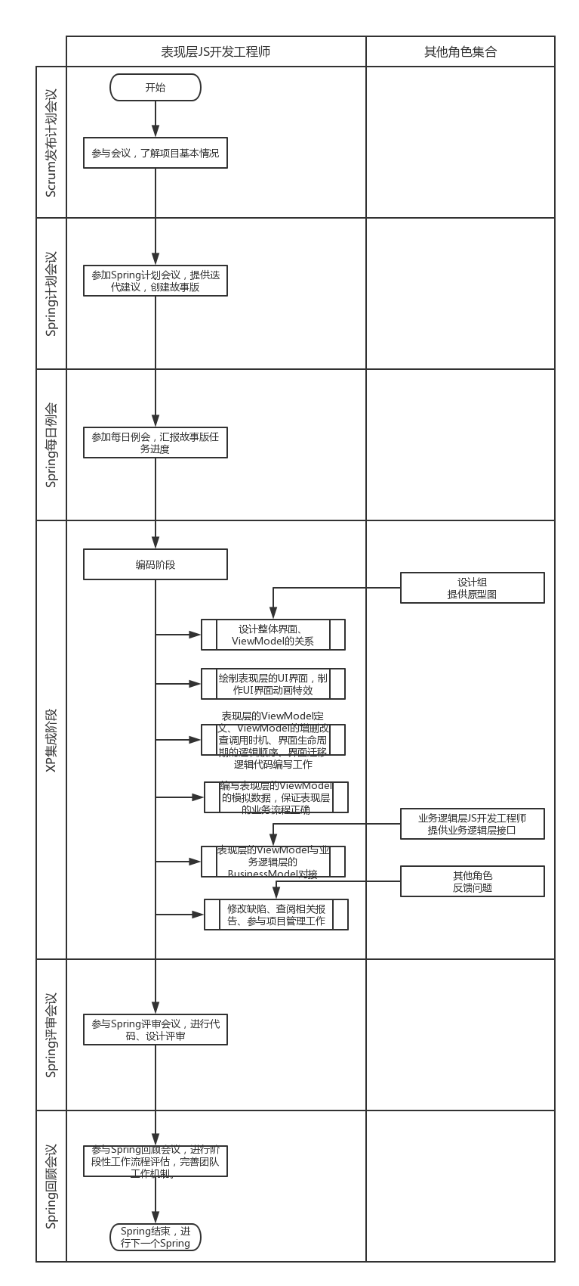

# 轮岗图解